Exercici de Web Responsive: "ICV Digital"

Nota: Has de generar el document HTML i CSS per representar la següent landing page amb els diferents formats d’ordinador, tauleta i mòbil.
Paleta de Colors del Projecte

Fons de la pàgina: #f7fafc
Fons de les caixes (cards): #ffffff
Color de text (principal - gris clar): #1a202c
Color de text (secundari - gris): #4a5568
Color destacat (turquesa): #1abc9c
Color destacat (blau): #3498db
Color destacat (blau fosc): #2980b9
Color destacat (vermell): #e74c3c
Color destacat (vermell fosc): #c0392b

Hero Section amb imatge de fons

Alçada: height: 100vh;
Efecte Parallax: background-image + background-attachment: fixed;
Hero Text Section:
- Fons: rgba(255, 255, 255, 0.7);
- Color de Text: rgba(0, 0, 0, 0.7);
Hero Button (Glass Effect):
- Fons: rgba(52, 152, 219, 0.3);
- Filtre: blur(4px);

Distribució de les caixes

- Ordinador (XL i LG):
  - Secció 1 Cada element ocupa 4 columnes.
  - Secció 2 Cada elemento ocupa 3 columnes.
- Tablet (MD):
  - Secció 1 Cada element ocupa 6 columnes.
  - Secció 2 Cada elemento ocupa 6 columnes.

- Mobile (SM i XS):
  - Secció 1 Cada element ocupa 12 columnes.
  - Secció 2 Cada elemento ocupa 12 columnes.

Resultat Ordinador
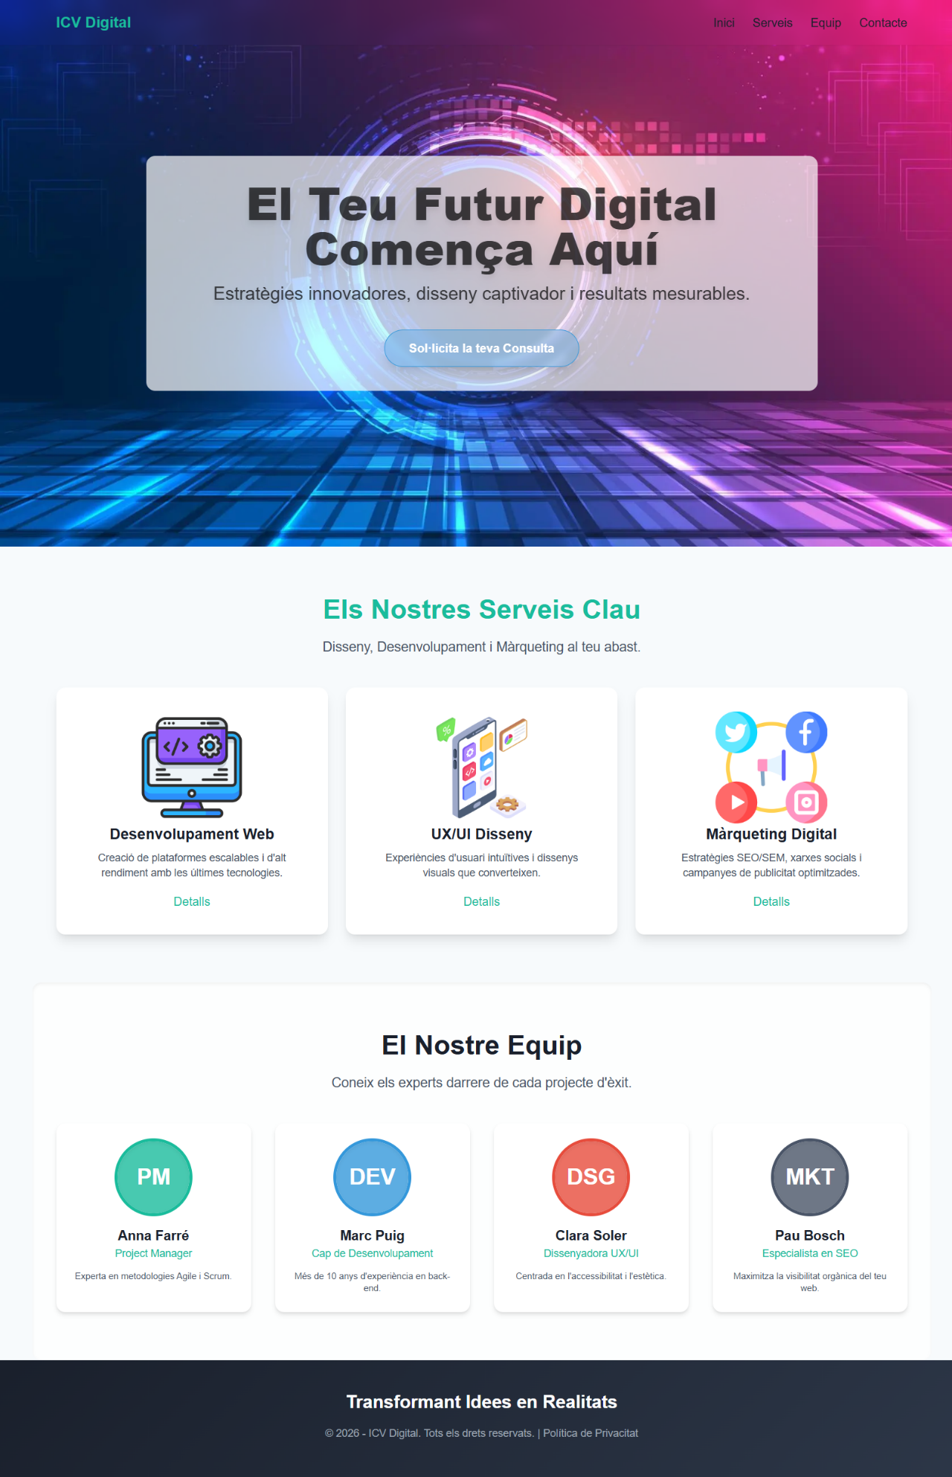

Resultat Tablet i Mobile
